
Об утверждении регламентов государственных услуг в сфере жилищно-коммунального хозяйства
Утративший силу
Постановление акимата Павлодарской области от 2 июня 2015 года № 163/6. Зарегистрировано Департаментом юстиции Павлодарской области 07 июля 2015 года № 4576. Утратило силу постановлением акимата Павлодарской области от 1 сентября 2020 года № 184/4 (вводится в действие по истечении десяти календарных дней после дня его первого официального опубликования)
Сноска. Утратило силу постановлением акимата Павлодарской области от 01.09.2020 № 184/4 (вводится в действие по истечении десяти календарных дней после дня его первого официального опубликования).
В соответствии с пунктом 3 статьи 16 Закона Республики Казахстан от 15 апреля 2013 года "О государственных услугах" акимат Павлодарской области ПОСТАНОВЛЯЕТ:
1. Утвердить прилагаемые регламенты государственных услуг:
1) "Постановка на учет и очередность, а также принятие местными исполнительными органами решения о предоставлении жилища гражданам, нуждающимся в жилище из государственного жилищного фонда или жилище, арендованном местным исполнительным органом в частном жилищном фонде";
2) исключен постановлением акимата Павлодарской области от 27.11.2019 № 339/3 (вводится в действие по истечении десяти календарных дней после дня его первого официального опубликования).
3) "Приватизация жилищ из государственного жилищного фонда".
Сноска. Пункт 1 - в редакции постановления акимата Павлодарской области от 07.12.2018 № 421/7 (вводится в действие по истечении десяти календарных дней после дня его первого официального опубликования); с изменениями, внесенными постановлением акимата Павлодарской области от 27.11.2019 № 339/3 (вводится в действие по истечении десяти календарных дней после дня его первого официального опубликования).
2. Признать утратившими силу:
1) постановление акимата Павлодарской области от 24 апреля 2014 года № 147/4 "Об утверждении регламента государственной услуги "Постановка на учет и очередность, а также принятие местными исполнительными органами решения о предоставлении жилища гражданам, нуждающимся в жилище из государственного жилищного фонда или жилище, арендованном местным исполнительным органом в частном жилищном фонде" (зарегистрировано в Реестре государственной регистрации нормативных правовых актов за № 3839, опубликовано 14 июня 2014 года в газете "Звезда Прииртышья", 17 июня 2014 года в газете "Сарыарқа Самалы");
2) постановление акимата Павлодарской области от 26 августа 2014 года № 283/8 "О внесении дополнения в постановление акимата Павлодарской области от 24 апреля 2014 года № 147/4 "Об утверждении регламента государственной услуги "Постановка на учет и очередность, а также принятие местными исполнительными органами решения о предоставлении жилища гражданам, нуждающимся в жилище из государственного жилищного фонда или жилище, арендованном местным исполнительным органом в частном жилищном фонде" (зарегистрировано в Реестре государственной регистрации нормативных правовых актов за № 3982, опубликовано 20 сентября 2014 года в газетах "Звезда Прииртышья", 20 сентября 2014 года в газете "Сарыарқа самалы").
3. Государственному учреждению "Управление энергетики и жилищно-коммунального хозяйства Павлодарской области" в установленном законодательством порядке обеспечить:
государственную регистрацию настоящего постановления в территориальном органе юстиции;
в течение десяти календарных дней после государственной регистрации настоящего постановления в территориальном органе юстиции направление на официальное опубликование в средствах массовой информации и информационно-правовой системе "Әділет";
размещение настоящего постановления на интернет-ресурсе акимата Павлодарской области.
4. Контроль за исполнением настоящего постановления возложить на первого заместителя акима области Турганова Д.Н.
5. Настоящее постановление вводится в действие по истечении десяти календарных дней после дня его первого официального опубликования.
Аким области | К. Бозумбаев
Утвержден
постановлением акимата
Павлодарской области
от 2 июня 2015 года № 163/6
Регламент государственной услуги "Постановка на учет
и очередность, а также принятие местными исполнительными
органами решения о предоставлении жилища гражданам,
нуждающимся жилище из государственного жилищного фонда
или жилище, арендованном местным исполнительным
органом в частном жилищном фонде"
Сноска. Регламент - в редакции постановления акимата Павлодарской области от 07.12.2018 № 421/7 (вводится в действие по истечении десяти календарных дней после дня его первого официального опубликования).
Глава 1. Общие положения
1. Государственная услуга "Постановка на учет и очередность, а также принятие местными исполнительными органами решения о предоставлении жилища гражданам, нуждающимся в жилище из государственного жилищного фонда или жилище, арендованном местным исполнительным органом в частном жилищном фонде" (далее – государственная услуга) оказывается местными исполнительными органами городов Павлодар, Экибастуз, Аксу и районов области оказывающие государственные услуги в сфере жилищного хозяйства (далее - услугодатель).
Прием заявлений и выдача результата оказания государственной услуги осуществляются через:
1) некоммерческое акционерное общество "Государственная корпорация "Правительство для граждан" (далее – Государственная корпорация);
2) веб-портал "электронного правительства" www.egov.kz (далее – портал);
2. Форма оказания государственной услуги: электронная (частично автоматизированная) и (или) бумажная.
3. Результат оказания государственной услуги – уведомление о постановке на учет с указанием порядкового номера очереди (далее – уведомление) либо мотивированный ответ об отказе в оказании государственной услуги в случаях и по основаниям, предусмотренным пунктом 10 стандарта государственной услуги, утвержденного приказом Министра национальной экономики Республики Казахстан от 9 апреля 2015 года № 319 (далее – Стандарт).
Форма предоставления результата оказания государственной услуги: электронная.
На портале результат оказания государственной услуги направляется в "личный кабинет" услугополучателя в форме электронного документа, подписанного электронной цифровой подписью (далее – ЭЦП) уполномоченного лица услугодателя.
Глава 2. Описание порядка действий структурных подразделений
(работников) услугодателя в процессе оказания государственной услуги
4. Основанием для начала процедуры по оказанию государственной услуги является наличие заявления услугополучателя или электронного запроса на портал и перечня документов, предусмотренных пунктом 9 Стандарта.
5. Процесс оказания государственной услуги содержит следующие процедуры (действия), с определенной длительностью, последовательностью их выполнения работниками структурного подразделения услугодателя:
сотрудник канцелярии услугодателя принимает документы направленные Государственной корпорацией, регистрирует и направляет руководителю услугодателя – 15 (пятнадцать) минут;
руководитель услугодателя рассматривает документы, накладывает резолюцию и передает на исполнение ответственному исполнителю услугодателя – 2 (два) календарных дня;
ответственный исполнитель услугодателя обрабатывает, подготавливает документы и передает на рассмотрение жилищной комиссии – 8 (восемь) календарных дней;
жилищная комиссия рассматривает документы, выносит заключение, подписывает протокол и передает ответственному исполнителю услугодателя – 12 (двенадцать) календарных дней;
ответственный исполнитель услугодателя оформляет проект уведомления с указанием порядкового номера либо мотивированный ответ об отказе в оказании государственной услуги в случаях и по основаниям, предусмотренным пунктом 10 Стандарта, и передает руководителю услугодателя на подпись – 5 (пять) календарных дней;
руководитель услугодателя подписывает уведомление либо мотивированный ответ об отказе в оказании государственной услуги в случаях и по основаниям, предусмотренным пунктом 10 Стандарта, и передает на регистрацию сотруднику канцелярии услугодателя – 1 (один) календарный день;
сотрудник канцелярии услугодателя осуществляет регистрацию и направляет результат оказания государственной услуги в Государственную корпорацию либо размещает на портале – 15 (пятнадцать) минут.
Результат процедуры (действия) по оказанию государственной услуги - уведомление о постановке на учет с указанием порядкового номера очереди либо мотивированный ответ об отказе в оказании государственной услуги в случаях и по основаниям, предусмотренным пунктом 10 стандарта государственной услуги.
Глава 3. Описание порядка взаимодействия структурных подразделений
(работников) услугодателя в процессе оказания государственной услуги
6. В процессе оказания государственной услуги участвуют следующие структурные подразделения:
1) сотрудник канцелярии услугодателя;
2) руководитель услугодателя;
3) ответственный исполнитель услугодателя;
4) жилищная комиссия.
7. Описание последовательности процедур (действий) между структурными подразделениями (работниками) с указанием длительности каждой процедуры (действий) приведено в приложении 1 к настоящему регламенту.
Глава 4. Описание порядка взаимодействия с Государственной
корпорацией и (или) иными услугодателями, а также порядка
использования информационных систем
в процессе оказания государственной услуги
8. Работник Государственной корпорации принимает от услугополучателя заявление с документами, сверяет с оригиналами документов и направляет услугодателю.
В случае предоставления услугополучателем неполного пакета документов согласно перечню, предусмотренному пунктом 9 Стандарта, работник Государственной корпорации выдает расписку об отказе в приеме документов по форме согласно приложению 2 к Стандарту.
Работник Государственной корпорации получает из соответствующих государственных информационных систем в форме электронных документов, удостоверенных электронной цифровой подписью (далее – ЭЦП), уполномоченных лиц государственных органов: сведения документов, удостоверяющих личность, свидетельства о заключении или расторжении брака (после 1 июня 2008 года), о смерти (после 13 августа 2007 года), о рождении детей (после 13 августа 2007 года), справки о наличии или отсутствии жилища (по Республике Казахстан), принадлежащего им на праве собственности, адресной справки, решение суда о признании других лиц членами семьи услугополучателя, документов, подтверждающих принадлежность услугополучателя, либо членов его семьи к социально уязвимым слоям населения.
Работник Государственной корпорации получает письменное согласие услугополучателя на использование сведений, составляющих охраняемую законом тайну, содержащихся в информационных системах, при оказании государственных услуг, если иное не предусмотрено законами Республики Казахстан.
9. В Государственной корпорации выдача уведомления о постановке на учет с указанием номера очереди либо мотивированный ответ об отказе в оказании государственной услуги в случаях и по основаниям, предусмотренным пунктом 10 Стандарта, осуществляется работником Государственной корпорации посредством "окон" ежедневно на основании расписки, в указанный в ней срок.
10. При обращении через портал запрос услугополучателя и все необходимые справки предоставляются в форме электронного документа, удостоверенного ЭЦП услугополучателя.
Порядок использования услугополучателем информационных систем в процессе оказания государственной услуги:
шаг 1 – проведение регистрации на портале для входа в "личный кабинет" с помощью индивидуального идентификационного номера или пароля;
шаг 2 – выбор услугополучателем государственной услуги, заполнение формы (ввод данных) с учетом ее структуры и форматных требований, прикрепление к форме запроса отсканированных копий документов, указанных в Стандарте, а также удостоверение запроса ЭЦП для отправки услугодателю;
шаг 3 – получение услугополучателем через "личный кабинет" результата государственной услуги (уведомление либо мотивированный ответ об отказе в оказании государственной услуги в случаях и по основаниям, предусмотренным пунктом 10 Стандарта), удостоверенного ЭЦП руководителя услугодателя.
Диаграмма функционального взаимодействия информационных систем, задействованных при обращении услугополучателя через портал, приведена в приложении 3 к настоящему регламенту.
11. Подробное описание последовательности процедур (действий), взаимодействий структурных подразделений (работников) услугодателя в процессе оказания государственной услуги, а также описание порядка взаимодействия с иными услугодателями и (или) Государственной корпорацией и порядка использования информационных систем в процессе оказания государственной услуги отражается в справочнике бизнес-процессов оказания государственной услуги согласно приложению 3 к настоящему регламенту.
Приложение 1
к регламенту государственной
услуги "Постановка на учет и
очередность, а также принятие
местными исполнительными
органами решения о
предоставлении жилища
гражданам, нуждающимся в
жилище из государственного
жилищного фонда или жилище,
арендованном местным
исполнительным органом в
частном жилищном фонде"
Описание последовательности процедур (действий)
между структурными подразделениями (работниками)
с указанием длительности каждой процедуры (действий)
№ действия | 1 | 2 | 3 | 4 | 5 | 6 | 7
Ответственные лица услугодателя | Сотрудник канцелярии услугодателя | Руководитель услугодателя | Ответственный исполнитель услугодателя | Жилищная комиссия | Ответственный исполнитель услугодателя | Руководитель услугодателя | Сотрудник канцелярии услугодателя
Наименование действий и их описание | Прием документов от работника Государственной корпорации, регистрация и направление руководителю услугодателя | Рассмотрение документов, наложение резолюции и направление на исполнение ответственному исполнителю услугодателя | Обработка, подготовка и направление документов на рассмотрение жилищной комиссии | Рассмотрение документов, вынесение заключения, подписание протокола и направление ответственному исполнителю услугодателя | Оформление проекта уведомления либо мотивированный ответ об отказе в оказании государственной услуги в случаях и по основаниям, предусмотренным пунктом 10 Стандарта и направление руководителю услугодателя на подпись | Подписание уведомления либо мотивированный ответ об отказе в оказании государственной услуги в случаях и по основаниям, предусмотренным пунктом 10 Стандарта и направление на регистрацию сотруднику канцелярии услугодателя | Регистрация и направление результата оказания государственной услуги в Государственную корпорацию либо размещение на портале
Форма завершения (данные, документ, организационно-распорядительное решение) | Направление документов руководителю | Резолюция | Направление на рассмотрение жилищной комиссии | Заключение (протокол) | Проект уведомления либо мотивированный ответ об отказе | Уведомление либо мотивированный ответ об отказе | Выдача результата оказания государственной услуги
Сроки исполнения | 15 (пятнадцать) минут | 2 (два) календарных дня | 8 (восемь) календарных дней | 12 (двенадцать) календарных дней | 5 (пять) календарных дней | 1 (один) календарный день | 15 (пятнадцать) минут
30 (тридцать) календарных дней
Приложение 2
к регламенту государственной
услуги "Постановка на учет и
очередность, а также принятие
местными исполнительными
органами решения о
предоставлении жилища
гражданам, нуждающимся в
жилище из государственного
жилищного фонда или жилище,
арендованном местным
исполнительным органом в
частном жилищном фонде"
Диаграмма функционального взаимодействия информационных
систем при обращении услугополучателя через портал
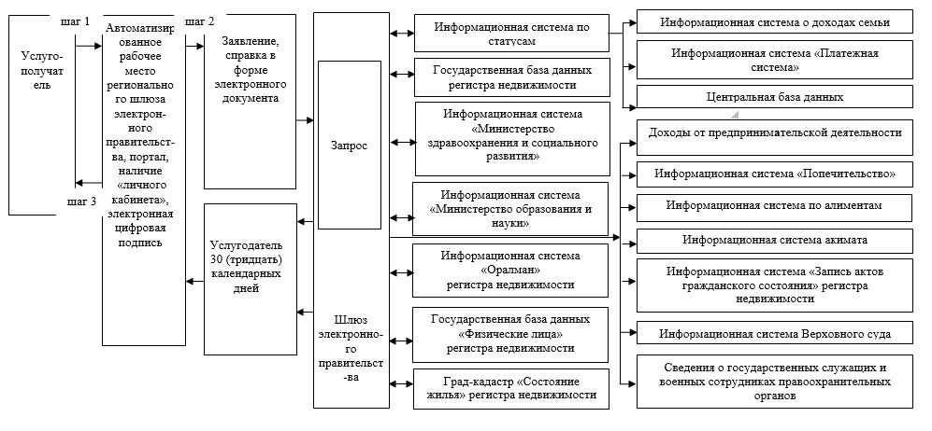

Приложение 3
к регламенту государственной
услуги "Постановка на учет и
очередность, а также принятие
местными исполнительными
органами решения о
предоставлении жилища
гражданам, нуждающимся в
жилище из государственного
жилищного фонда или жилище,
арендованном местным
исполнительным органом в
частном жилищном фонде"
Справочник бизнес-процессов оказания государственной услуги
остановка на учет и очередность, а также принятие местными
исполнительными органами решения о предоставлении жилища гражданам,
нуждающимся в жилище из государственного жилищного фонда или жилище,
арендованном местным исполнительным органом в частном жилищном фонде"
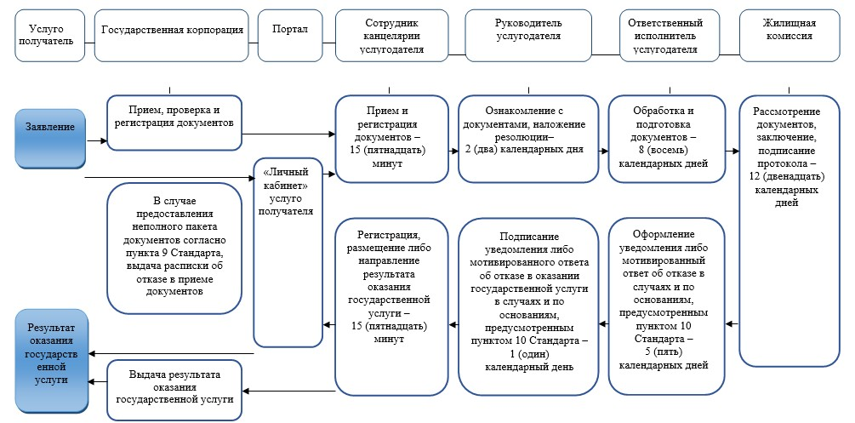

Условные обозначения:
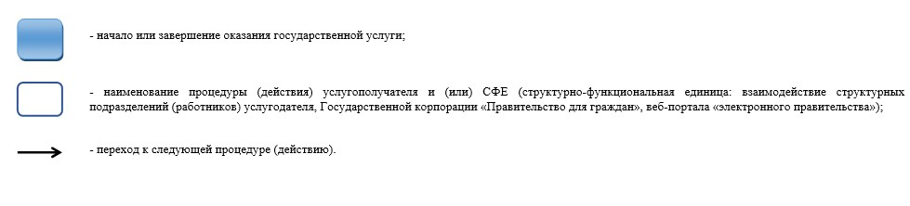

Утвержден
постановлением акимата
Павлодарской области
от 2 июня 2015 года № 163/6
Регламент государственной услуги "Выдача справки
о наличии (отсутствии) в постоянном пользовании жилища
из коммунального жилищного фонда или жилища,
арендованного местным исполнительным органом в частном
жилищном фонде, гражданам, нуждающимся в жилище из жилищного
фонда государственного предприятия либо государственного учреждения"
Сноска. Регламент исключен постановлением акимата Павлодарской области от 27.11.2019 № 339/3 (вводится в действие по истечении десяти календарных дней после дня его первого официального опубликования).
Утвержден
постановлением акимата
Павлодарской области
от 2 июня 2015 года № 163/6
Регламент государственной услуги
"Приватизация жилищ из государственного жилищного фонда"
Сноска. Постановление дополнено регламентом в соответствии с постановлением акимата Павлодарской области от 07.12.2018 № 421/7 (вводится в действие по истечении десяти календарных дней после дня его первого официального опубликования); в редакции постановления акимата Павлодарской области от 27.11.2019 № 339/3 (вводится в действие по истечении десяти календарных дней после дня его первого официального опубликования).
Раздел 1. Общие положения
1. Государственная услуга "Приватизация жилищ из государственного жилищного фонда" (далее – государственная услуга) оказывается местными исполнительными органами городов Павлодар, Экибастуз, Аксу и районов области, оказывающими государственные услуги в сфере жилищного хозяйства (далее - услугодатель).
Прием документов и выдача результата оказания государственной услуги осуществляются через веб-портал "электронного правительства" www.egov.kz (далее – портал).
2. Форма оказания государственной услуги: электронная.
3. Результат оказания государственной услуги:
1-этап: решение жилищной комиссии о приватизации жилища либо мотивированный ответ об отказе в письменном виде;
2-этап: в случае передачи жилища из жилищного фонда государственных предприятий и государственных учреждений в коммунальную собственность со дня вынесения решения о передаче осуществляется в соответствии с Правилами передачи государственного имущества, закрепленного за государственными юридическими лицами из одного вида государственной собственности в другой, утвержденными постановлением Правительства Республики Казахстан от 1 июня 2011 года № 616.
При осуществлении органом, предоставляющим жилище, перевода жилища, подлежащего приватизации, в коммунальный жилищный фонд единовременно услугополучателю предоставляется справка о стоимости жилища, где указывается сумма, подлежащая оплате;
3-этап: заключение электронного договора о приватизации жилища между услугодателем и услугополучателем.
После заключения электронного договора о приватизации жилища в течение 30 (тридцати) календарных дней производится оплата стоимости жилища, подлежащей уплате в местный бюджет, за исключением случаев, указанных в пункте 23 Правил приватизации жилищ из государственного жилищного фонда, утвержденных постановлением Правительства Республики Казахстан от 2 июля 2013 года № 673.
При безвозмездном приобретении в собственность жилища оплата не производится.
Форма предоставления результата оказания государственной услуги: электронная.
На портале результат оказания государственной услуги направляется услугополучателю в "личный кабинет" в форме электронного документа, удостоверенного электронной цифровой подписью (далее - ЭЦП) уполномоченного лица услугодателя.
Раздел 2. Описание порядка действий структурных подразделений
(работников) услугодателя в процессе оказания государственной услуги
4. Основанием для начала процедуры (действия) по оказанию государственной услуги является подача на портал документов, предусмотренных пунктом 9 стандарта государственной услуги "Приватизация жилищ из государственного жилищного фонда", утвержденного приказом Министра национальной экономики Республики Казахстан от 9 апреля 2015 года № 319 (далее - Стандарт).
При сдаче услугополучателем всех необходимых документов через портал в "личном кабинете" услугополучателя отображается статус о принятии запроса для оказания государственной услуги.
5. Содержание каждой процедуры (действия), входящей в состав процесса оказания государственной услуги, длительность ее выполнения:
1-этап: ответственный исполнитель услугодателя подтверждает принятие документов услугополучателя путем подписания с использованием ЭЦП, при соответствии заявления требованиям, предусмотренным пунктом 9 Стандарта, направляет руководителю услугодателя для резолюции - 2 (два) часа;
в случаях представления услугополучателем неполного пакета документов согласно перечню, предусмотренному пунктом 9 Стандарта, и (или) документов с истекшим сроком действия, дает услугополучателю мотивированный ответ об отказе в оказании государственной услуги по основаниям, предусмотренным пунктом 10 Стандарта;
руководитель услугодателя рассматривает документы, накладывает резолюцию и направляет на исполнение ответственному исполнителю услугодателя – 2 (два) календарных дня;
ответственный исполнитель услугодателя обрабатывает, подготавливает и передает документы на рассмотрение жилищной комиссии – 7 (семь) календарных дней;
жилищная комиссия рассматривает документы, выносит заключение, подписывает протокол и передает ответственному исполнителю услугодателя – 13 (тринадцать) календарных дней;
ответственный исполнитель услугодателя оформляет проект решения жилищной комиссии либо мотивированный ответ об отказе в оказании государственной услуги в случае и по основаниям, предусмотренными пунктом 10 Стандарта, и передает руководителю услугодателя на подпись – 5 (пять) календарных дней;
руководитель услугодателя подписывает решение либо мотивированный ответ об отказе в оказании государственной услуги в случае и по основаниям, предусмотренными пунктом 10 Стандарта, и передает на регистрацию ответственному исполнителю услугодателя – 1 (один) календарный день;
ответственный исполнитель услугодателя осуществляет регистрацию и направление результата оказания государственной услуги услугополучателю через портал – 15 (пятнадцать) минут.
2-этап: ответственный исполнитель услугодателя подтверждает принятие документов услугополучателя путем подписания с использованием ЭЦП и передает руководителю услугодателя для резолюции – 2 (два) часа;
руководитель услугодателя рассматривает документы, накладывает резолюцию и передает на исполнение ответственному исполнителю услугодателя – 2 (два) рабочих дня;
ответственный исполнитель услугодателя обрабатывает документы, производит расчет остаточной стоимости жилища, подготавливает справку услугополучателю о стоимости жилища, документы о передаче жилища и передает для рассмотрения на заседании акимата города/района – 2 (два) рабочих дня;
акимат города/района рассматривает документы, выносит постановление о передаче жилища в коммунальную собственность и передает ответственному исполнителю услугодателя – 5 (пять) рабочих дней;
ответственный исполнитель услугодателя оформляет документы по передаче жилища в коммунальную собственность и передает руководителю услугодателя на подпись – 2 (два) рабочих дня;
руководитель услугодателя подписывает справку и расчет об остаточной стоимости жилища, документы по переводу жилища в коммунальную собственность и передает на регистрацию ответственному исполнителю услугодателя – 2 (два) рабочих дня;
ответственный исполнитель услугодателя осуществляет регистрацию и передачу результата оказания государственной услуги услугополучателю через портал – 15 (пятнадцать) минут.
3-этап: ответственный исполнитель услугодателя подтверждает принятие документов услугополучателя путем подписания с использованием ЭЦП и передает руководителю услугодателя для резолюции – 2 (два) часа;
руководитель услугодателя рассматривает документы, накладывает резолюцию и передает на исполнение ответственному исполнителю услугодателя – 1 (один) рабочий день;
ответственный исполнитель услугодателя обрабатывает документы, подготавливает электронный проект договора о приватизации жилища и передает руководителю услугодателя на подпись – 1 (один) рабочий день;
руководитель услугодателя подписывает электронный договор о приватизации жилища и передает на регистрацию ответственному исполнителю услугодателя – 1 (один) рабочий день;
ответственный исполнитель услугодателя осуществляет регистрацию и передачу результата оказания государственной услуги услугополучателю через портал – 15 (пятнадцать) минут.
6. Результат процедуры (действия) по оказанию государственной услуги, который служит основанием для начала выполнения следующей процедуры (действия):
1-этап: решение жилищной комиссии о приватизации жилища из государственного жилищного фонда:
принять документы и направить руководителю услугодателя либо дать мотивированный ответ об отказе в оказании государственной услуги;
рассмотреть документы, наложить резолюцию и направить на исполнение ответственному исполнителю услугодателя;
обработать, подготовить и передать документы на рассмотрение жилищной комиссии;
рассмотреть документы, выдать заключение, подписать протокол и передать ответственному исполнителю услугодателя на исполнение;
оформить проект решения жилищной комиссии либо мотивированный ответ об отказе в оказании государственной услуги и передать руководителю услугодателя на подпись;
подписать решение либо мотивированный ответ об отказе в оказании государственной услуги и передать на регистрацию ответственному исполнителю услугодателя;
зарегистрировать и направить результат оказания государственной услуги услугополучателю.
2-этап: в случае передачи жилища из жилищного фонда государственных предприятий и государственных учреждений в коммунальную собственность:
принять документы и направить руководителю услугодателя;
рассмотреть документы, наложить резолюцию и направить на исполнение ответственному исполнителю услугодателя;
обработать документы, произвести расчет остаточной стоимости жилища, подготовить справки услугополучателю о стоимости жилища, документов о передаче жилища и передача для рассмотрения на заседании акимата города/района;
рассмотреть документы, принять постановление о передаче жилища в коммунальную собственность и передать ответственному исполнителю услугодателя на исполнение;
оформить документы по передаче жилища в коммунальную собственность и передать руководителю услугодателя на подпись;
подписать справки и расчет об остаточной стоимости жилища, документов по переводу жилища в коммунальную собственность и передать на регистрацию ответственному исполнителю услугодателя;
зарегистрировать и направить результат оказания государственной услуги услугополучателю.
3-этап: заключение электронного договора о приватизации жилища между услугодателем и услугополучателем:
принять документы и направить руководителю услугодателя;
рассмотреть документы, наложить резолюции и направить на исполнение ответственному исполнителю услугодателя;
обработать документы, подготовить электронный проект договора о приватизации жилища и передать руководителю услугодателя на подпись;
подписать электронный договор о приватизации жилища и передать на регистрацию ответственному исполнителю услугодателя;
зарегистрировать и направить результат оказания государственной услуги услугополучателю.
Раздел 3. Описание порядка взаимодействия структурных подразделений
(работников) услугодателя в процессе оказания государственной услуги
7. В процессе оказания государственной услуги участвуют следующие структурные подразделения:
1) ответственный исполнитель услугодателя;
2) руководитель услугодателя;
3) жилищная комиссия;
4) акимат города/района.
8. Описание последовательности процедур (действий) между структурными подразделениями (работниками) с указанием длительности каждой процедуры (действий) отражается в приложении 1 к настоящему регламенту.
Раздел 4. Описание порядка взаимодействия с Государственной корпорацией
"Правительство для граждан" и (или) иными услугодателями, а также порядка
использования информационных систем в процессе оказания государственной услуг
9. Государственная услуга через канцелярию услугодателя и через Государственную корпорацию "Правительство для граждан" не оказывается.
10. Описание порядка обращения и последовательности процедур (действий) услугодателя и услугополучателя при оказании государственной услуги через портал:
услугополучатель осуществляет регистрацию на портале с помощью индивидуального идентификационного номера (далее – ИИН), а также пароля (осуществляется для незарегистрированных услугополучателей на портале);
процесс 1 – ввод услугополучателем ИИН, пароля (процесс авторизации) на портале для получения государственной услуги;
условие 1-проверка на портале подлинности данных о зарегистрированном услугополучателе через ИИН, пароль;
процесс 2 - формирование порталом сообщения об отказе в авторизации в связи с имеющимися нарушениями в данных услугополучателя;
процесс 3 - выбор услугополучателем государственной услуги, указанной в настоящем регламенте, вывод на экран формы запроса для оказания государственной услуги и заполнение услугополучателем формы (ввод данных) с учетом ее структуры и форматных требований, прикрепление к форме запроса необходимых копий пакета документов в электронном виде, а также выбор услугополучателем регистрационного свидетельства ЭЦП для удостоверения (подписания) запроса;
условие 2 - проверка на портале срока действия регистрационного свидетельства ЭЦП и отсутствия в списке отозванных (аннулированных) регистрационных свидетельств, а также соответствия идентификационных данных (между ИИН, указанным в запросе, и ИИН, указанным в регистрационном свидетельстве ЭЦП);
процесс 4 - формирование сообщения о мотивированном отказе в запрашиваемой государственной услуге в связи с неподтверждением подлинности ЭЦП услугополучателя;
процесс 5 - направление электронного пакета документа (запроса услугополучателя), удостоверенного (подписанного) ЭЦП услугополучателя, через шлюз "электронного правительства" в автоматизированное рабочее место регионального шлюза "электронного правительства" для обработки запроса услугодателем;
условие 3 - изучение услугодателем представленных документов, которые являются основанием для оказания государственной услуги;
процесс 6 - формирование сообщения об отказе в запрашиваемой государственной услуге в связи с имеющимися нарушениями в пакете документов услугополучателя;
процесс 7 - получение услугополучателем результата государственной услуги (уведомление в форме электронного документа), сформированного порталом.
Через портал услугополучателю направляется уведомление о заключении электронного договора о приватизации жилища из государственного жилищного фонда в "личный кабинет" в форме электронного документа, подписанного ЭЦП уполномоченного лица услугодателя.
Функциональные взаимодействия информационных систем, задействованных при оказании государственной услуги через портал, приведены в диаграмме согласно приложению 2 к настоящему регламенту.
11. Описание порядка обращения и последовательности процедур (действий) услугодателя и услугополучателя при оказания государственной услуги через портал отражается в приложении 3 к настоящему регламенту.
Приложение 1
к регламенту
государственной услуги
"Приватизация жилищ
из государственного
жилищного фонда"
Описание последовательности процедур (действий)
между структурными подразделениями (работниками)
с указанием длительности каждой процедуры (действий) 1 этап – решение жилищной комиссии о приватизации
жилища либо мотивированный отказ в письменном виде
№ действия | 1 | 2 | 3 | 4 | 5 | 6 | 7
Ответственные лица услугодателя | Ответственный исполнитель услугодателя | Руководитель услугодателя | Ответственный исполнитель услугодателя | Жилищная комиссия | Ответственный исполнитель услугодателя | Руководитель услугодателя | Ответственный исполнитель услугодателя
Наименование действий и их описание | Подтвердить принятие документов услугополучателя путем подписания с использованием ЭЦП. При соответствии заявления требованиям, предусмотренным пунктом 9 Стандарта, направить руководителю услугодателя на резолюцию, в случае несоответствия - мотивированный ответ об отказе в оказании государственной услуги по основаниям, предусмотренным пунктом 10 Стандарта | Рассмотреть документы, наложить резолюции и направить на исполнение ответственному исполнителю услугодателя | Обработать и подготовить документы, направить на рассмотрение жилищной комиссии | Рассмотреть документы, выдать заключение, подписать протокола и направить ответственному исполнителю услугодателя, либо мотивированный ответ об отказе в письменном виде | Оформить проект решения жилищной комиссии либо мотивированный ответ об отказе в оказании государственной услуги в случае и по основаниям, предусмотренным пунктом 10 Стандарта и направить руководителю услугодателя на подпись | Подписать решение либо мотивированный ответ об отказе в оказании государственной услуги в случае и по основаниям, предусмотренными пунктом 10 Стандарта и направить на регистрацию ответственному исполнителю услугодателя | Зарегистрировать и направить результат оказания государственной услуги услугополучателю через портал
Форма завершения (данные, документ, организационно-распорядительное решение) | Направление документов руководителю услугодателя | Резолюция | Направление документов на рассмотрение жилищной комиссии | Заключение, протокол | Проект решения жилищной комиссии либо мотивированный ответ об отказе | Решение либо мотивированный ответ об отказе | Выдача результата оказания государственной услуги
Сроки исполнения | 2 (два) часа | 2 (два) календарных дня | 7 (семь) календарных дней | 13 (тринадцать) календарных дней | 5 (пять) календарных дней | 1 (один) календарный день | 15 (пятнадцать) минут
30 (тридцать) календарных дней
2 этап - передача жилища из жилищного фонда государственных предприятий
и государственных учреждений в коммунальную собственность
№ действия | 1 | 2 | 3 | 4 | 5 | 6 | 7
Ответственные лица услугодателя | Ответственный исполнитель услугодателя | Руководитель услугодателя | Ответственный исполнитель услугодателя | Акимат города/района | Ответственный исполнитель услугодателя | Руководитель услугодателя | Ответственный исполнитель услугодателя
Наименование действий и их описание | Подтвердить принятие документов услугополучателя путем подписания с использованием ЭЦП и направить руководителю услугодателя | Рассмотреть документы, наложить резолюцию и направить на исполнение ответственному исполнителю услугодателя | Обработать, документы, расчет, подготовить справки и направить на рассмотрение в акимат города/района | Рассмотреть документы, принять постановление и направить ответственному исполнителю услугодателя | Оформить документы по передаче жилища в коммунальную собственность и направить руководителю услугодателя на подпись | Подписать справки, подготовить расчет об остаточной стоимости жилища, документов о переводе жилища и направить на регистрацию ответственному исполнителю услугодателя | Зарегистрировать и направить результат оказания государственной услуги услугополучателю через портал
Форма завершения (данные, документ, организационно-распорядительное решение) | Направление документов руководителю услугодателя | Резолюция | Направление документов на рассмотрение в акимат города/района | Постановление | Документы по переводу жилища | Справка, расчет, документы по переводу жилища | Выдача результата оказания государственной услуги
Сроки исполнения | 2 (два) часа | 2 (два) рабочих дня | 2 (два) рабочих дня | 5 (пять) рабочих дней | 2 (два) рабочих дня | 2 (два) рабочих дня | 15 (пятнадцать) минут
15 (пятнадцать) рабочих дней
3 этап - заключение договора о приватизации жилища
№ действия | 1 | 2 | 3 | 4 | 5
Ответственные лица услугодателя | Ответственный исполнитель услугодателя | Руководитель услугодателя | Ответственный исполнитель услугодателя | Руководитель услугодателя | Ответственный исполнитель услугодателя
Наименование действий и их описание | Подтвердить принятие документов услугополучателя путем подписания с использованием ЭЦП и направить руководителю услугодателя | Рассмотреть документы, наложение резолюции и направить на исполнение ответственному исполнителю услугодателя | Обработать документы, подготовить электронный проект договора и направить руководителю услугодателя на подпись | Подписать электронный договор о приватизации жилища и направить на регистрацию ответственному исполнителю услугодателя | Зарегистрировать и передать результат оказания государственной услуги, размещение на портале
Форма завершения (данные, документ, организационно-распорядительное решение) | Направление документов руководителю услугодателя | Резолюция | Электронный проект договора о приватизации | Электронный договор о приватизации | Выдача результата оказания государственной услуги
Сроки исполнения | 2 (два) часа | 1 (один) рабочий день | 1 (один) рабочий день | 1 (один) рабочий день | 15 (пятнадцать) минут
5 (пять) рабочих дней
Приложение 2
к регламенту
государственной услуги
"Приватизация жилищ
из государственного
жилищного фонда"
Диаграмма функционального взаимодействия информационных систем,
задействованных в оказании государственной услуги через портал
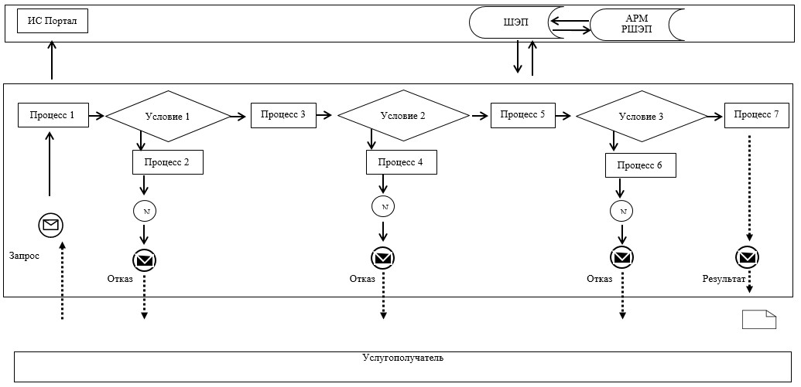


Условные обозначения и сокращения:
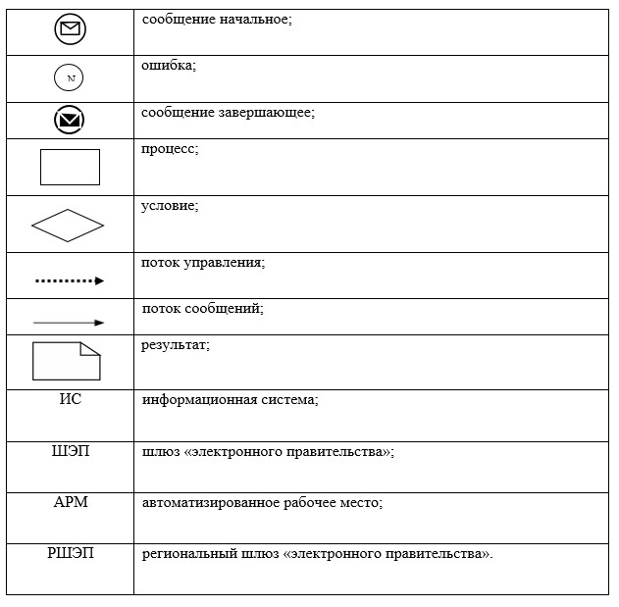

Приложение 3
к регламенту
государственной услуги
"Приватизация жилищ
из государственного
жилищного фонда"
Справочник бизнес-процессов оказания государственной услуги
"Приватизация жилищ из государственного жилищного фонда"
1 этап - решение жилищной комиссии о приватизации жилища
либо мотивированный отказ в письменном виде
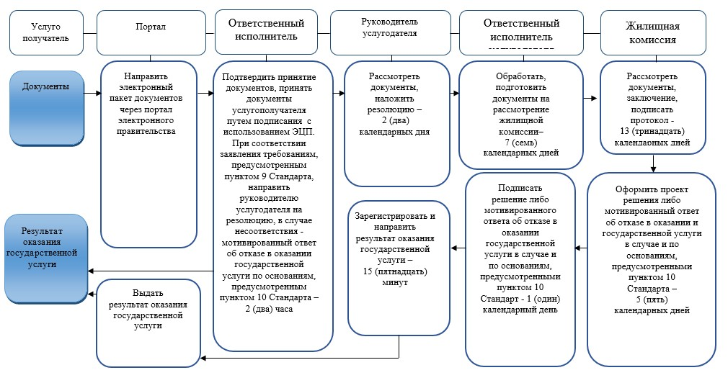

2 этап – передача жилища из жилищного фонда государственных предприятий
и государственных учреждений в коммунальную собственность
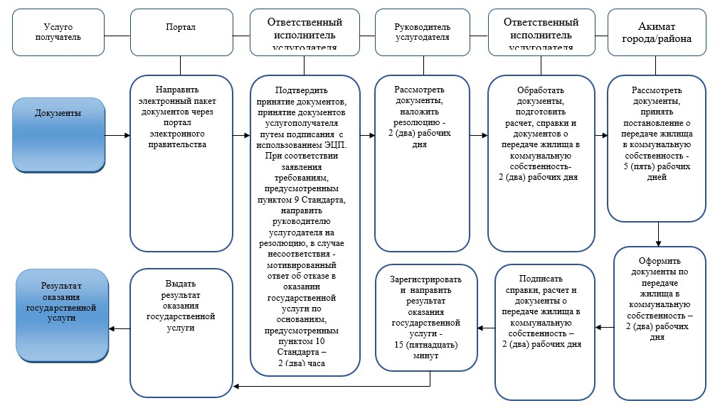

3 этап – заключение договора о приватизации жилища
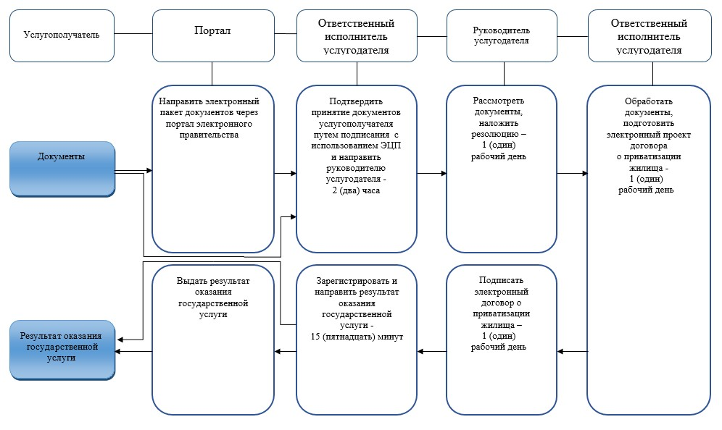

Условные обозначения:
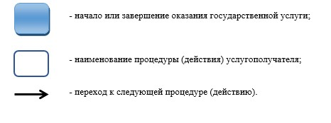

© 2012. РГП на ПХВ «Институт законодательства и правовой информации Республики Казахстан» Министерства юстиции Республики Казахстан

